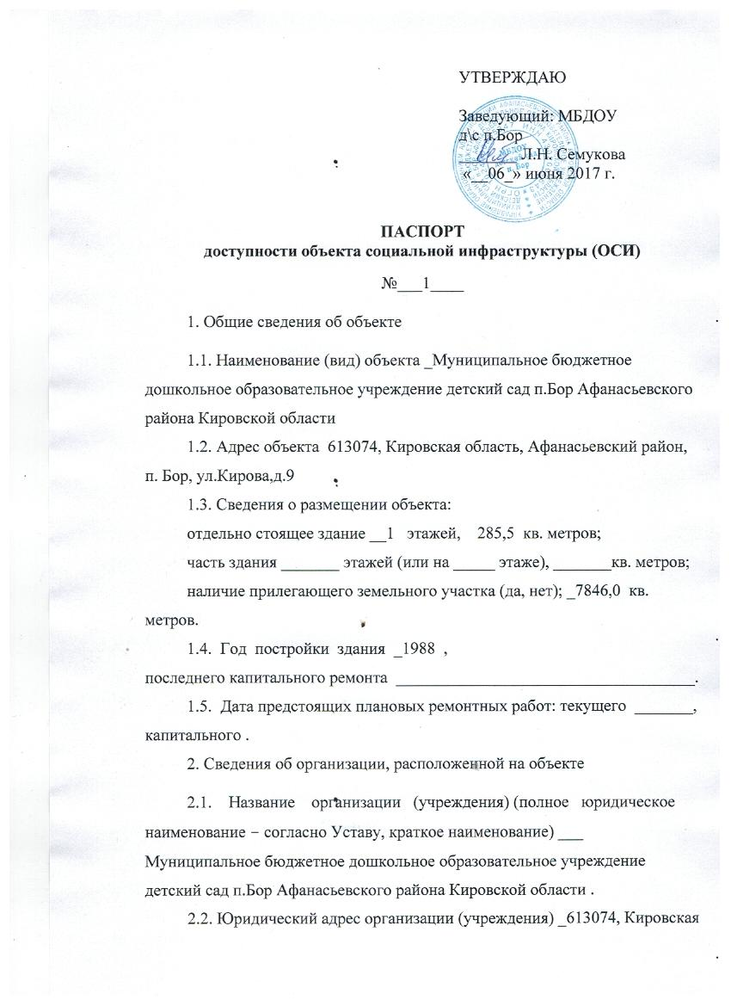
область, Афанасьевский район, п. Бор, ул.Кирова,д.9 .
2.3. Основание для пользования объектом (оперативное управление, аренда, собственность) оперативное управление .
2.4. Форма собственности (государственная, негосударственная) государственная.
2.5. Территориальная принадлежность (федеральная, региональная,
муниципальная) муниципальная
2.6. Вышестоящая организация (наименование) Управление образованием администрации Афанасьевского района
2.7. Адрес вышестоящей организации, другие координаты _Кировская область, пгт Афанасьево, ул Красных Партизан_5 .
3. Характеристика деятельности организации на объекте (по обслуживанию населения)

3.1. Сфера деятельности (здравоохранение, образование, социальная защита, физическая культура и спорт, культура, связь и информация, транспорт, жилой фонд, потребительский рынок и сфера услуг, другое) _____
образование .
3.2. Виды оказываемых услуг - осуществление образовательной деятельности.
3.3. Форма оказания услуг (на объекте, с длительным пребыванием, проживанием, на дому, дистанционно).
3.4. Категории обслуживаемого населения по возрасту (дети, взрослые трудоспособного возраста, пожилые, все возрастные категории).
3.5. Категории обслуживаемых инвалидов (инвалиды, передвигающиеся на коляске, инвалиды с нарушениями опорно-двигательного аппарата, нарушениями зрения, нарушениями слуха, нарушениями умственного развития).
3.6. Плановая мощность: посещаемость (количество обслуживаемых в день), вместимость, пропускная способность ____30 .
3.7. Участие в исполнении индивидуальной программы реабилитации
инвалида, ребенка-инвалида (да, нет) .
4. Состояние доступности объекта
4.1. Путь следования к объекту пассажирским транспортом (описать маршрут движения с использованием пассажирского транспорта) нет.
наличие адаптированного пассажирского транспорта к объекту
нет.
4.2. Путь к объекту от ближайшей остановки пассажирского транспорта:
4.2.1. Расстояние до объекта от остановки транспорта __ 0,5 метров.
4.2.2. Время движения (пешком) 7 минут.
4.2.3. Наличие выделенного от проезжей части пешеходного пути (да, нет).
4.2.4. Перекрестки: нерегулируемые, регулируемые, со звуковой
сигнализацией, таймером, нет.
4.2.5. Информация на пути следования к объекту: акустическая,
тактильная, визуальная, нет.
4.2.6. Перепады высоты на пути: есть, нет (описать ________________).
Их обустройство для инвалидов на коляске: да, нет (____________________).
4.3. Организация доступности объекта для инвалидов – форма
обслуживания.*

№  п/п | Категория инвалидов  (вид нарушения) | Вариант организации доступности объекта (формы обслуживания)*
 | Все категории инвалидов и маломобильных групп населения
 | в том числе инвалиды: | ВНД
1 | Передвигающиеся на креслах-колясках | ВНД
2 | С нарушениями опорно-двигательного аппарата | ВНД
3 | С нарушениями зрения | ВНД
4 | С нарушениями слуха | ВНД
5 | С нарушениями умственного развития | ВНД
* Указывается один из вариантов:
«А» – доступность всех зон и помещений (универсальная);
«Б» – выделены для обслуживания инвалидов специальные участки и помещения;
«ДУ» – обеспечена условная доступность (помощь сотрудника организации на объекте, либо услуги предоставляются на дому или дистанционно);
«ВНД» – временно недоступно (доступность не организованна).

4.4. Состояние доступности основных структурно-функциональных зон

№  п/п | Основные структурно-функциональные зоны | Состояние доступности, в том числе для основных категорий инвалидов**
1 | Территория, прилегающая к зданию  (участок) | ДП-В
2 | Вход (входы) в здание | ДУ
3 | Путь (пути) движения внутри здания  (в т.ч. пути эвакуации) | ДУ
4 | Зона целевого назначения здания  (целевого посещения объекта) | ДУ
5 | Санитарно-гигиенические помещения | ДУ
6 | Система информации и связи  (на всех зонах) | ДУ
7 | Пути движения к объекту (от остановки  транспорта) | ДП-В

** Указывается один из вариантов:
ДП-В – доступно полностью всем;
ДП-И (К, О, С, Г, У) – доступно полностью избирательно (указать категории инвалидов);
ДЧ-В - доступно частично всем;
ДЧ-И (К, О, С, Г, У) – доступно частично избирательно (указать категории инвалидов);
ДУ – доступно условно;
ВНД – временно недоступно.

Категории инвалидов: «К» – передвигающиеся на коляске, «О» – с нарушениями опорно-двигательного аппарата, «С» – с нарушениями зрения, «Г» – с нарушениями слуха, «У» – с нарушениями умственного развития.
4.5. Итоговое заключение о состоянии доступности объекта социальной инфраструктуры: __________________________________________________________________.

5. Управленческое решение

5.1. Рекомендации по адаптации основных структурных элементов объекта
№ п/п | Основные структурно-функциональные зоны объекта | Рекомендации по адаптации объекта  (вид работы)***
1 | Территория, прилегающая к зданию (участок) | ремонт (текущий,
2 | Вход (входы) в здание | ремонт (текущий,
3 | Путь (пути) движения внутри здания (в т.ч.  пути эвакуации) | ремонт (текущий,
4 | Зона целевого назначения здания (целевого  посещения объекта) | ремонт (текущий,
5 | Санитарно-гигиенические помещения | ремонт (текущий,
6 | Система информации на объекте (на всех  зонах) | ремонт (текущий,
7 | Пути движения к объекту (от остановки  транспорта) | ремонт (текущий,
8 | Все зоны и участки | ремонт (текущий,

*** Указывается один из вариантов (видов работ): не нуждается, ремонт (текущий, капитальный), индивидуальное решение с техническими средствами реабилитации, технические решения невозможны (организация альтернативной формы обслуживания).
5.2. Период проведения работ ___________________________________
в рамках исполнения (указывается наименование документа: программы, плана).
5.3. Ожидаемый результат (по состоянию доступности) после выполнения работ по адаптации ______________________________________.
Оценка результата исполнения программы, плана (по состоянию доступности) ______________________________________________________.
5.4. Для принятия решения требуется, не требуется (нужное подчеркнуть):
Согласование __________________________________________________________________
Имеется заключение уполномоченной организации о состоянии доступности объекта (наименование документа и выдавшей его организации, дата), прилагается _______________________________________________________.
6. Особые отметки
Паспорт сформирован на основании:
Анкеты (информации об объекте) от «___06__» __июня____ 20_17_ г.
Акта обследования объекта: № акта _ от «_06__» июня___ 2017__ г.
Решения комиссии __________________ от «___» ____ 20__ г.

